160520 Handleiding GIS en drones

Coniferen met een kroondiameter van 3,5 meter en groter moeten gesnoeid worden. Aan ons de taak om daar met GIS een mooi kaartje voor aan te leveren. Gelukkig hebben we de beschikking over een zeer recente foto, die is samengesteld uit een groot aantal opnames met de drone.
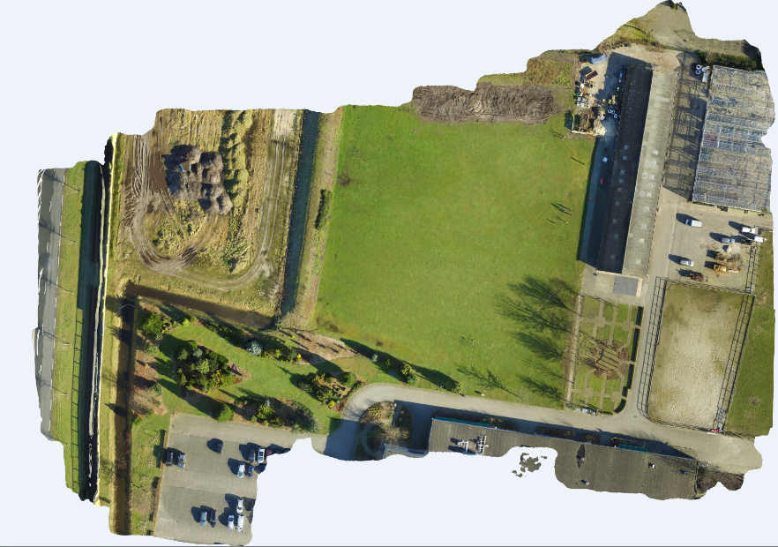

- Maak in Verkenner een apart mapje aan voor deze opdracht. Kopieer de foto daar naar toe. 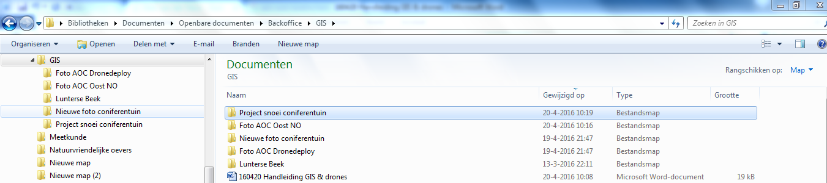

- Open ArcCatalog.
Klik linksboven in het scherm het foldertje met plusje aan: Connect to folder. 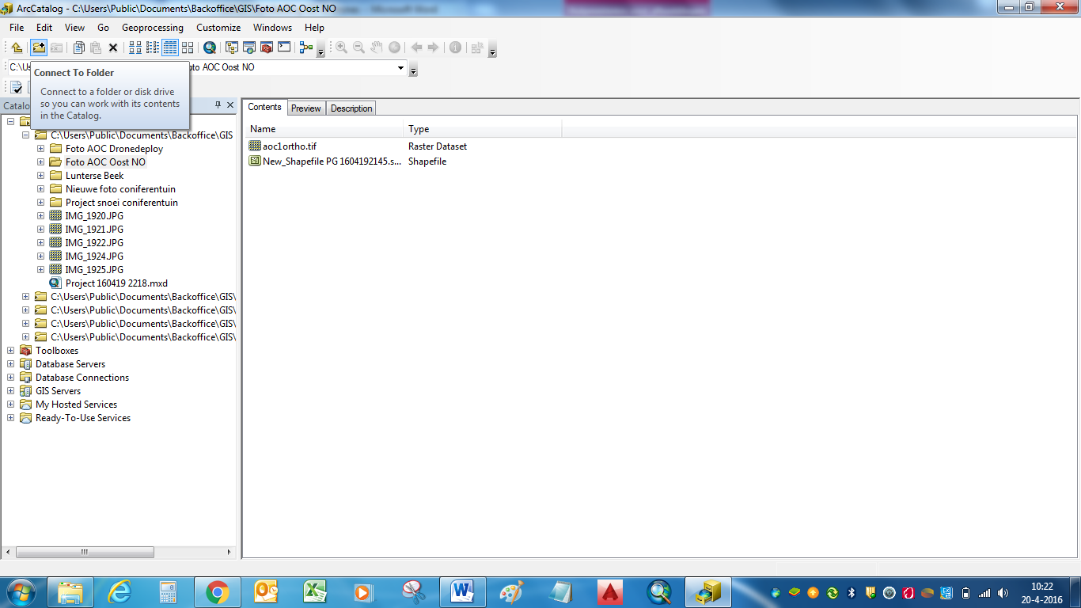

Ga naar het betreffende mapje en klik op OK. 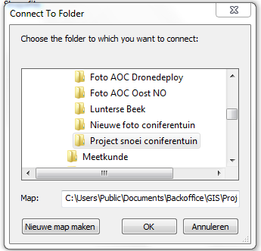

Je ziet nu de foto in het juiste mapje staan. Om te beginnen gaan we deze foto een Spatial Reference mee geven.
Klik rechtermuis op de foto en ga naar Properties.
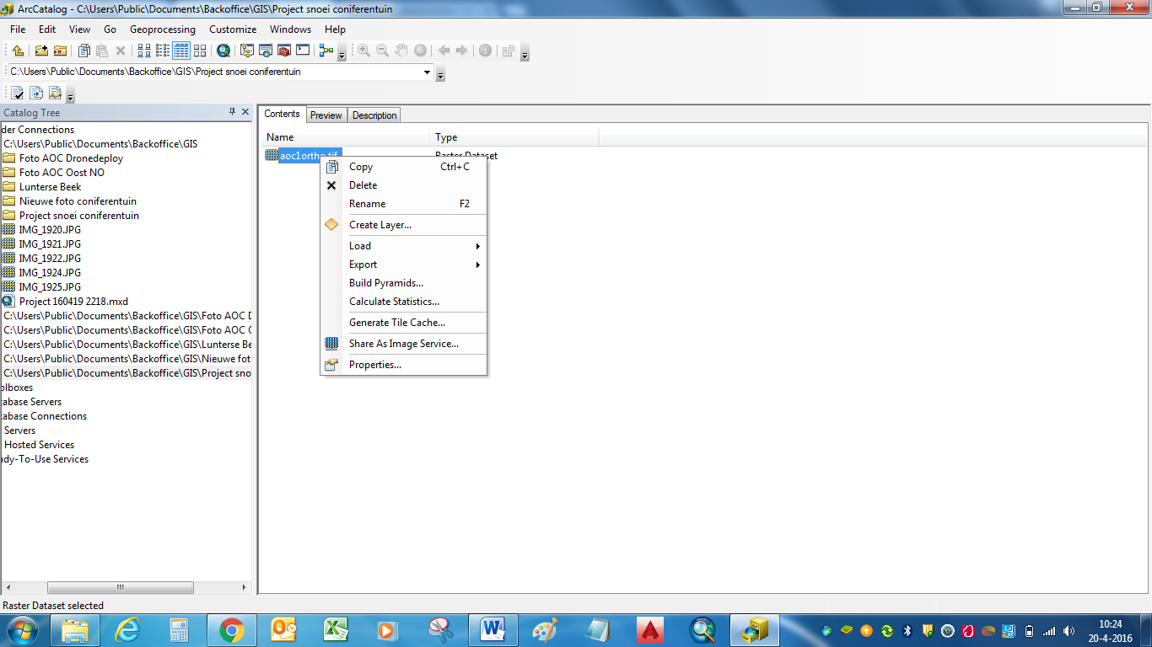

Ga met de balk rechts naar beneden tot je Spatial Reference tegen komt. 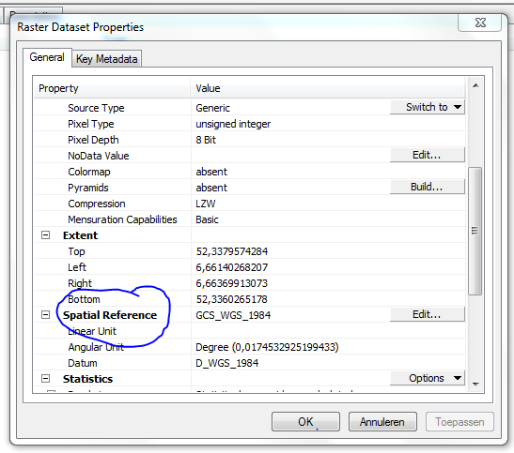
Hij staat nu op GCS_WCS_1984, maar we willen naar het Rijksdriehoekstelsel. Klik op Edit…
Zoek in Projected Coordinate Systems via National Grid naar Europe.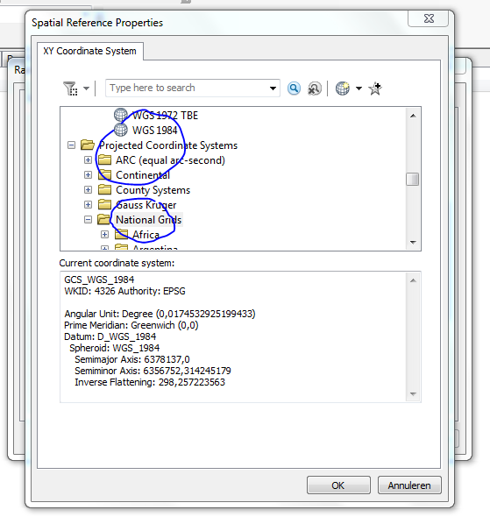
Daar zoek je door tot je RD New gevonden hebt. 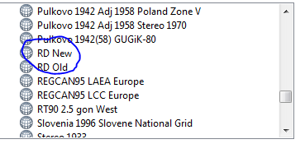
Klik rechtermuis op RD en klik op Add to favorites. (Op de screenshot hieronder blijft deze grijs, dat is omdat hij in dit geval al in de Favorites staat).

Klik op OK. Je ziet dat Spatial Reference nu op RD_New staat. Klik nogmaals op OK.
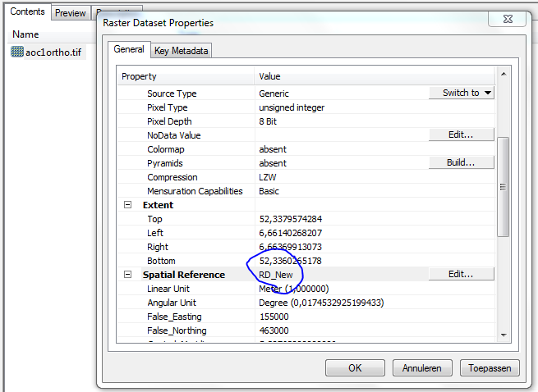

- Maak Shapefiles aan.
Klik re-mu op de lege ruimte en ga via New naar Shapefile…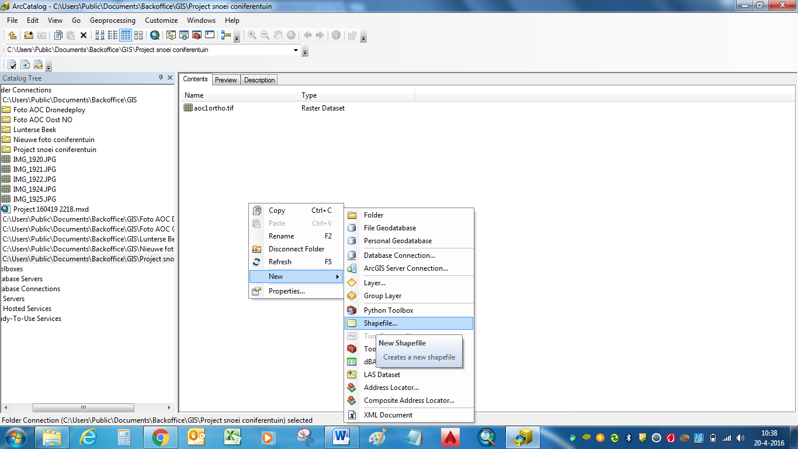

Als je het pijltje naast Feature Type aanklikt zie je dat er verschillende shapefiles mogelijk zijn: o.m. punten, lijnen en vlakken (Polygon).
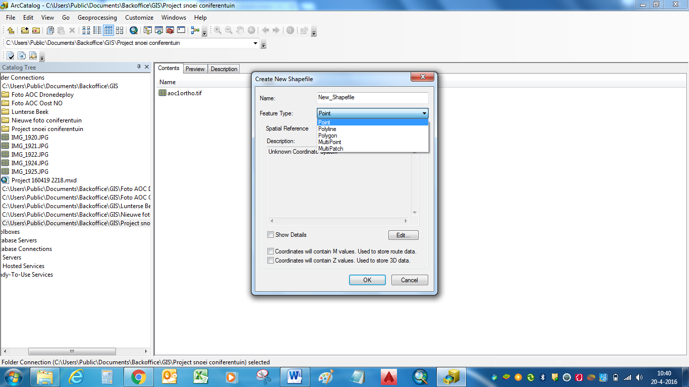

We beperken ons nu eerst tot vlakken. Klik daarom Polygon aan. Bedenk een naam voor deze Polygons.
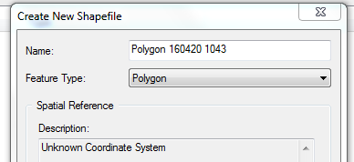

We zien een melding van een “Unknown Coordinate System”. Dat maken we in orde door Edit… aan te klikken. We klikken hier RD New aan, gevolgd door OK.
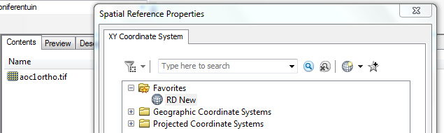

Nog een keer OK. Dan zien we de nieuwe Shapefile bij de Contents staan. We zijn nu klaar in ArcCatalog. Sluit ArcCatalog.

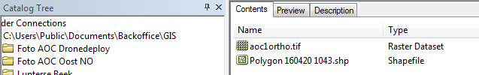

We kunnen ArcMap opstarten en we zien een scherm zoals hier beneden. Eventueel staan er andere projecten. Dan klik je op Cancel.

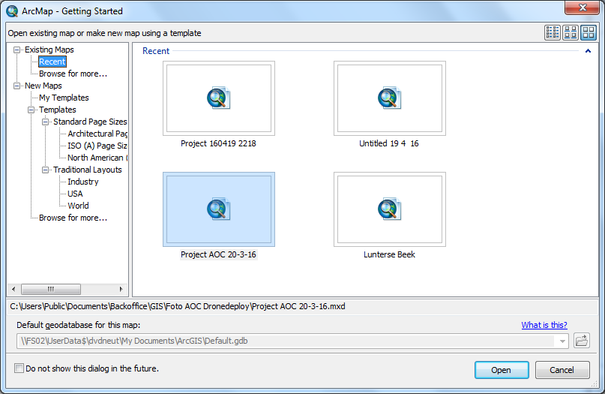

Je krijgt nu een leeg scherm.

Klik re-mu op Layers in de Tabel of Contents. Ga naar Properties

In Properties kies je eerst tabblad General. 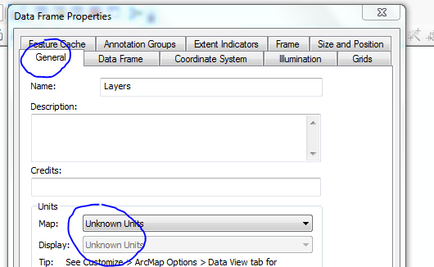

Bij Map: zet je de units op Meters en bij Display: op Kilometers.

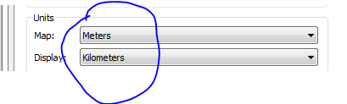
Kies een naam, bijv.: Project coniferen
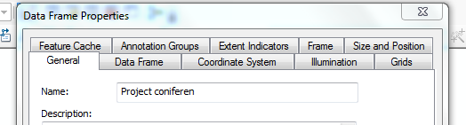

Ga naar tabblad Coordinate System en kies in Favorites voor RD New.
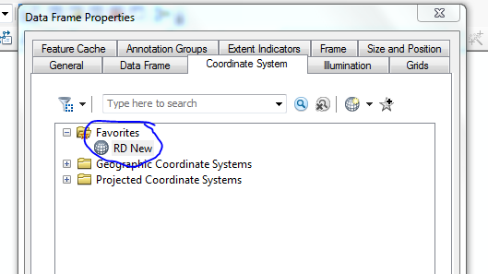

Klik op OK.

Nu kunnen we de foto inladen. Klik re-mu op Project coniferen en klik op Add Data…
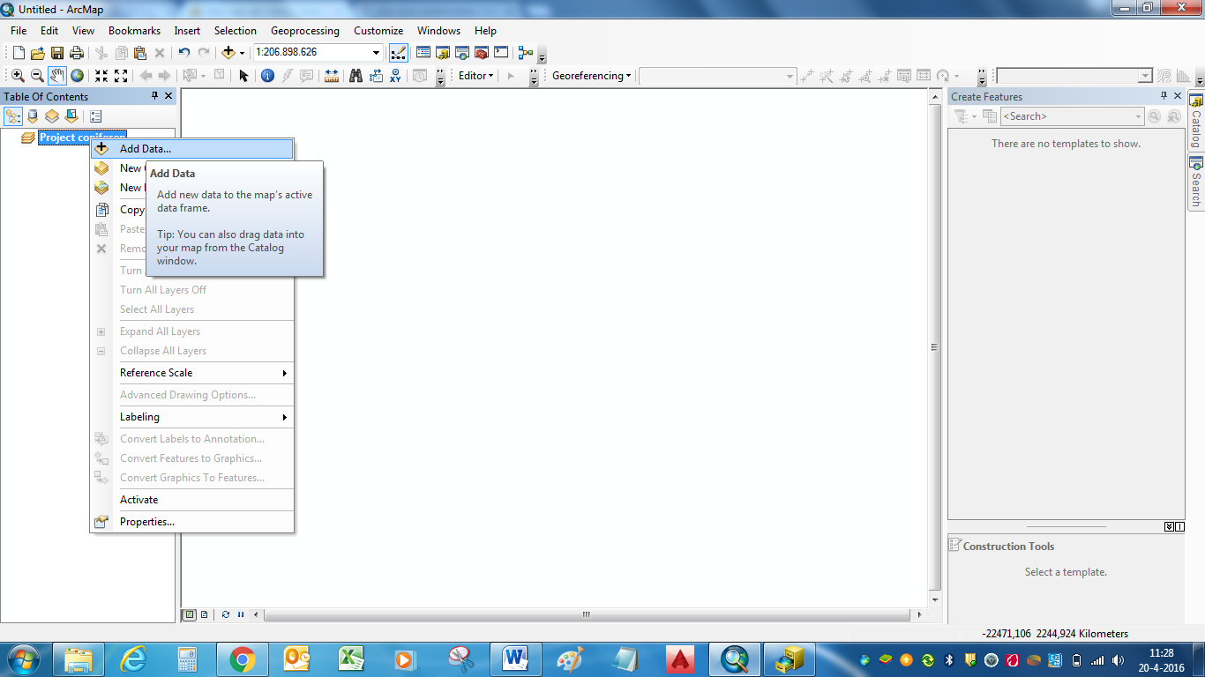

Zoek het juiste mapje op en klik op Add.
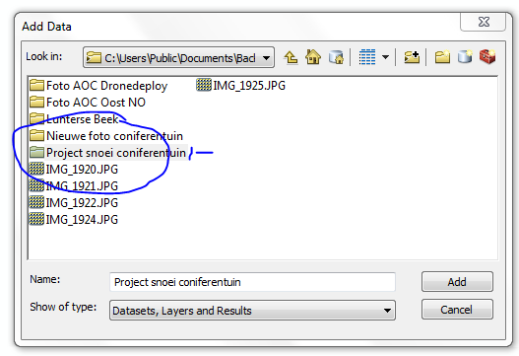

Je ziet nu de naam van de foto en de zelf gemaakte Shapefile.
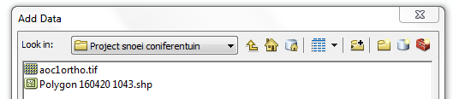

Maak beide bestanden actief en klik op Add.

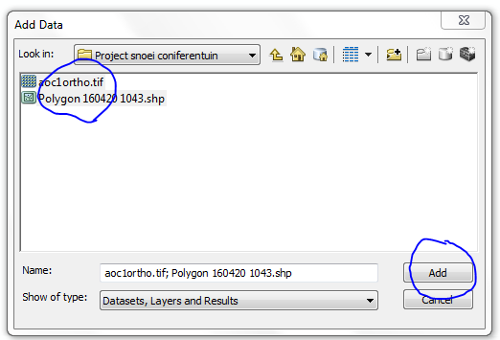
Je krijgt nu een melding over Pyramids. Klik op Yes.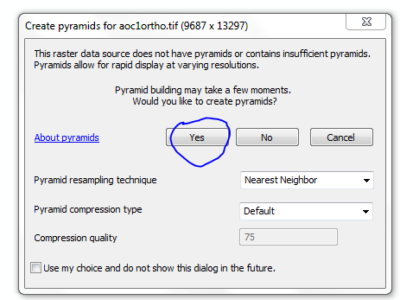

Maak alleen de foto actief en klik op Zoom to layer. Op de afbeelding is naast de foto ook de shapefile actief, maar dat moet dus niet tegelijk.
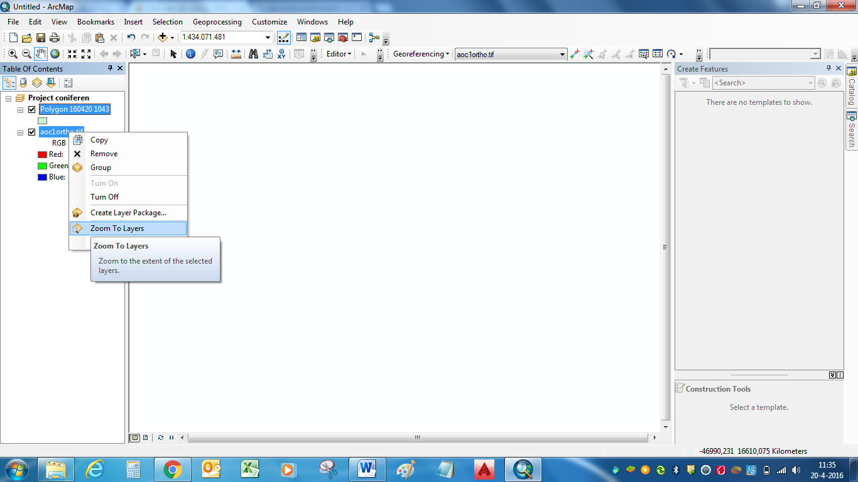

NB: Zoom to layer is een belangrijk commando. Als je niets ziet in het scherm, terwijl je dat wel verwacht, dan helpt het vaak als je “Zoom to layer” aanklikt.

De foto verschijnt nu in het scherm. 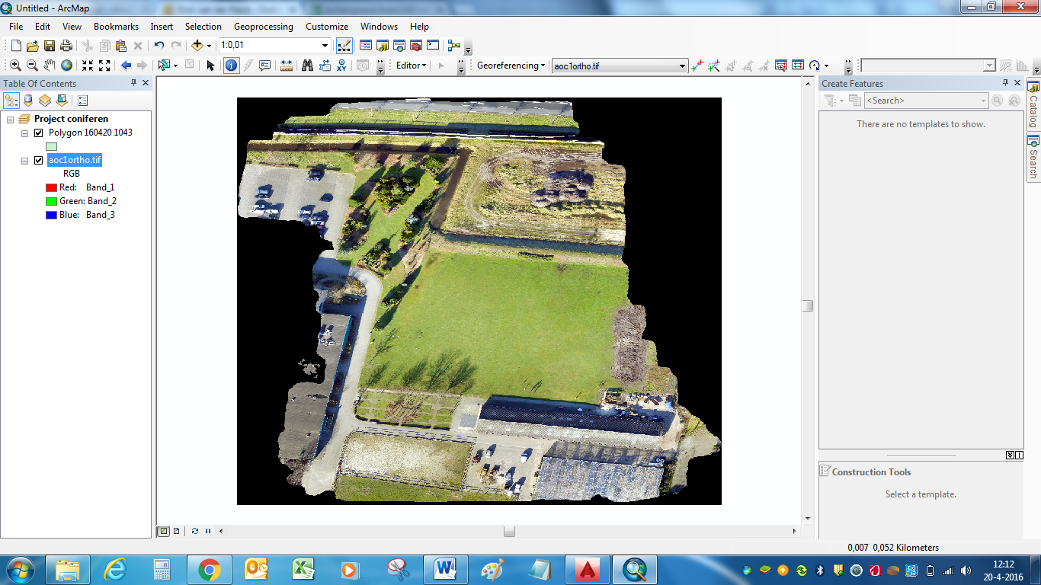

Jammer dat hij in de oostwestrichting is uitgerekt. Jammer ook dat er nog niets klopt van de coördinaten, links onder in het scherm.
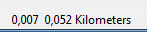

We lossen dit op door te gaan georefereren. We doen dat door met de knop Add Basemap te kiezen voor Imagery.

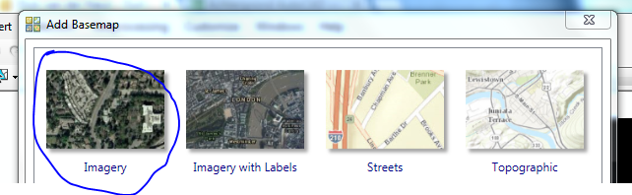

De Basemap staat nu in de Table of Contents
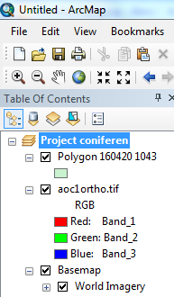

Maar je kunt hem nog niet zien omdat hij als het ware onder de dronefoto staat. We halen de vinkjes weg bij de dronefoto en de Shapefile. Klik nu re-mu op de Basemap en klik op Zoom to Layer.
NB: het laden van de foto en het inzoomen duurt soms nogal lang.
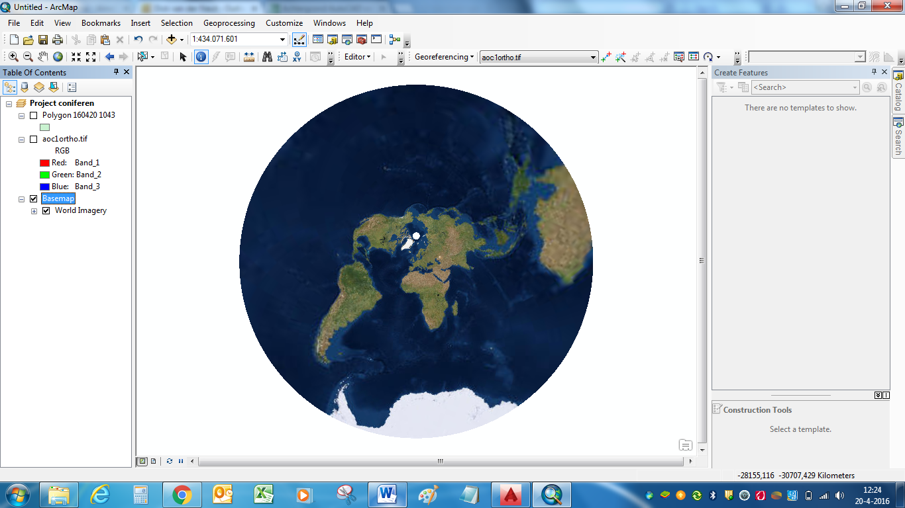

Zoom nu in naar Almelo Bornerbroeksestraat. Inzoomen doe je het vergrootglas met een plus er op te gebruiken en dan steeds een window te trekken. Ga eerst naar Nederland en vervolgens pal rechts van de Veluwe en de Sallandse Heuvelrug.

Het kan ook met het muiswieltje. Schuiven kan door eerst het handje aan te klikken of door het muiswieltje ingedrukt te houden.

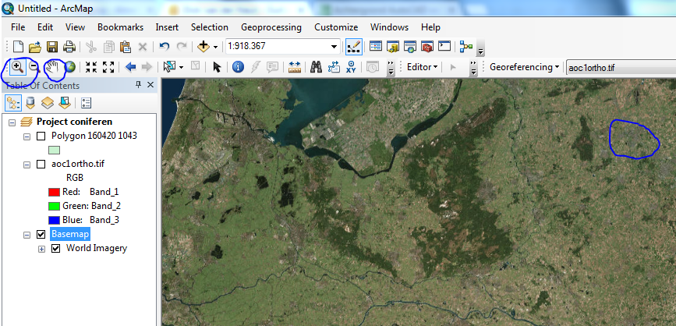

NB: zoomen duurt op mijn laptop lang.

Uiteindelijk heb je het schoolterrein in Almelo in beeld. 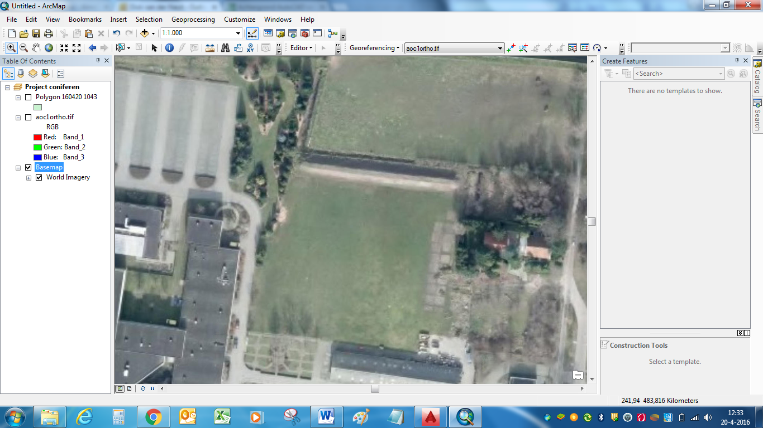

We gaan nu georefereren. Om te beginnen moeten we hiervoor van een aantal punten de exacte coördinaten opschrijven.
We gebruiken hiervoor de knop i. We klikken vier punten aan verspreid over de foto.

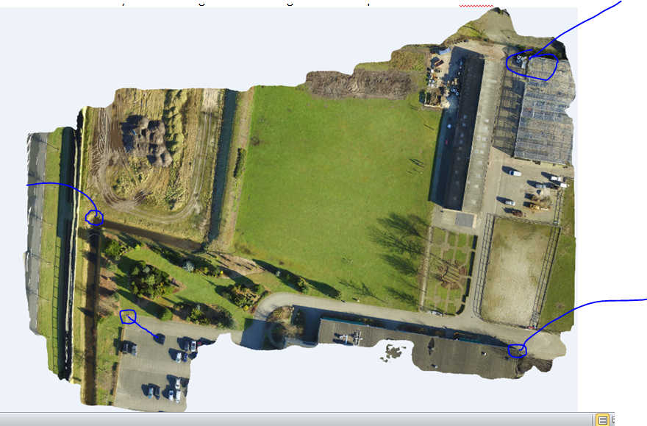
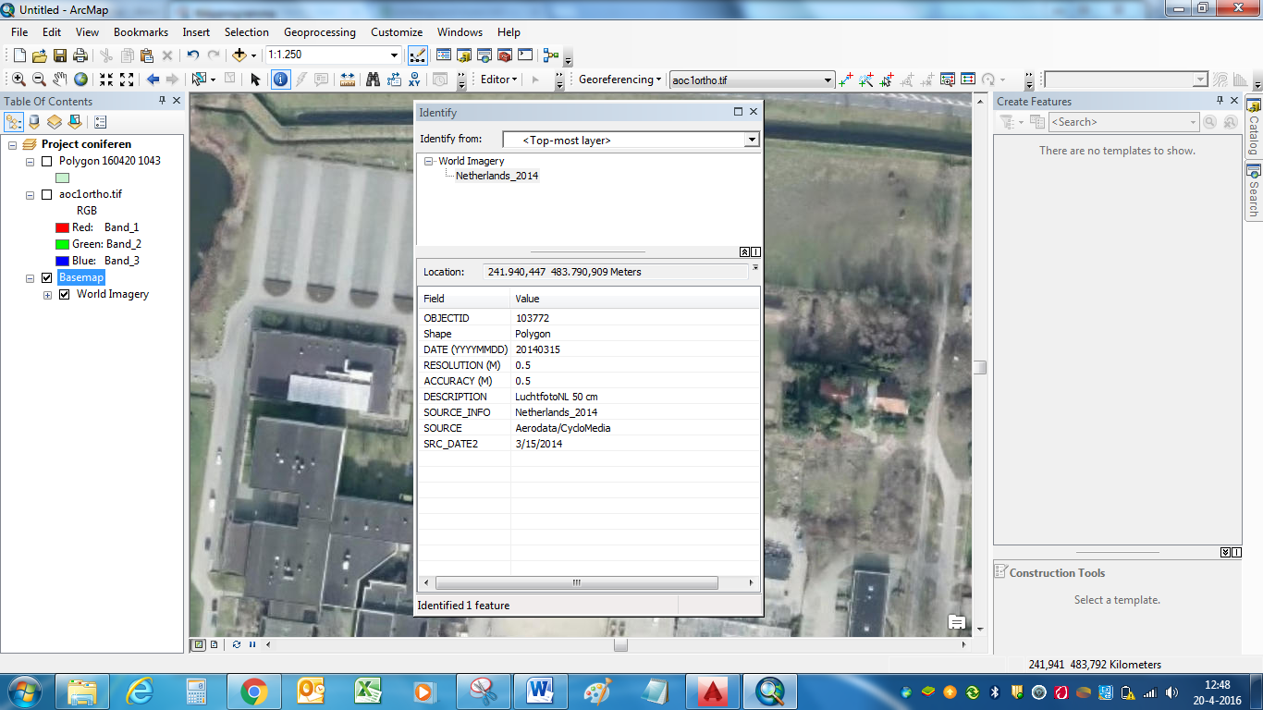

De eerste is de noordoosthoek van de kas. De coördinaten zijn x=241940,447 y=483790,909.
Punt 2 (ZO-hoek hoofdgebouw): 241824,031 483793,224 Meters
Punt 3 (NO-hoek parkeerterrein): 241834,614 483949,990 Meters
Punt 4: (NO-hoek bocht in watergang): 241876,617 483965,204 Meters
NB1: de punt voor de duizendtallen moet weg!!
NB2: de nauwkeurigheid tot op de millimeter is niet nodig. Je mag in dit geval afronden op decimeters of meters.
NB3: Het is handig om de coördinaten in een word-bestand te plakken en van daaruit weer in ArcGIS te plakken.

We zijn nu klaar om te georefereren. In bovenstaande foto is de werkbalk Georefencing al aanwezig. Is dat niet het geval haal de werkbalk georefereren tevoorschijn via Customize >> Toolbars.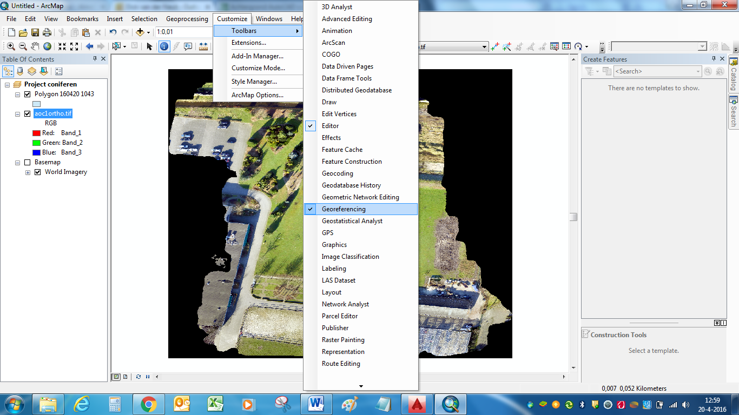

Klik op de knop Add Control Points
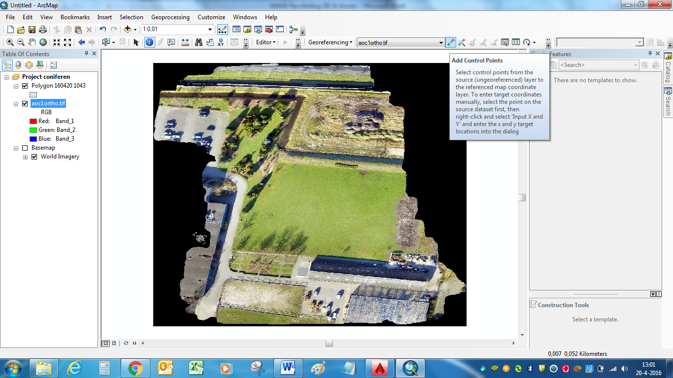

Klik het punt aan. Er verschijnt een kruisje. Verplaats de muis niet en klik re-mu. Vervolgens Input X en Y.
Voer de coördinaten in vanuit het Word-bestand en klik op OK.

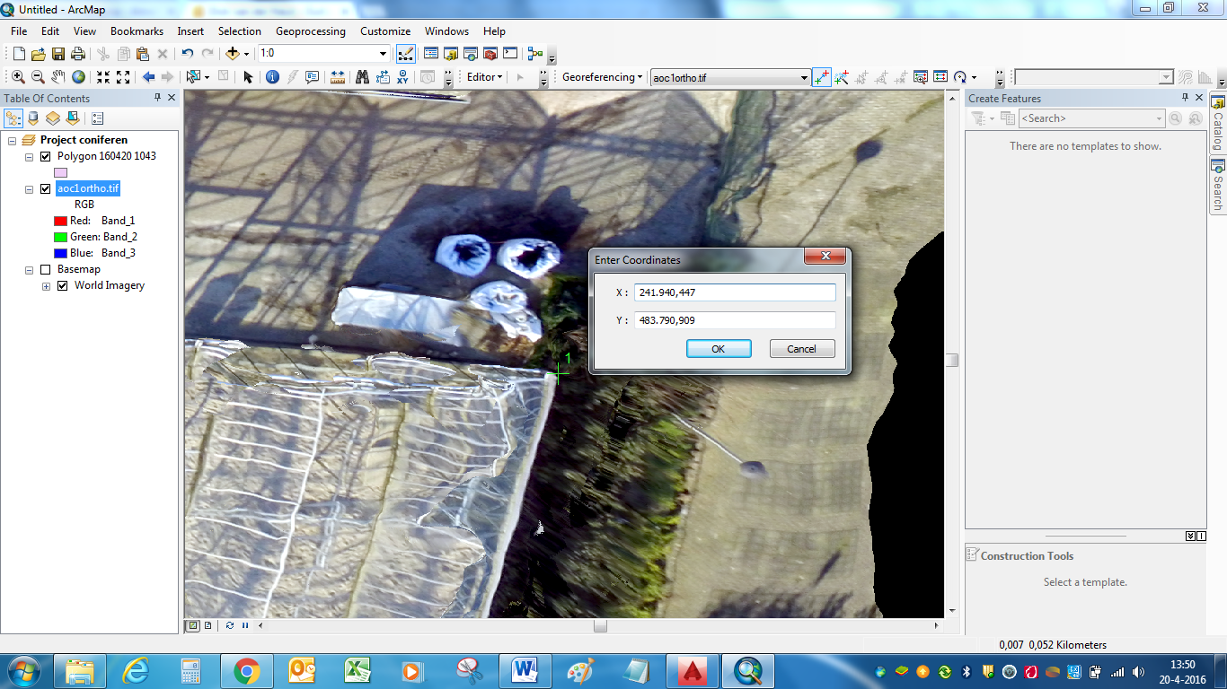

Her scherm is nu waarschijnlijk weer helemaal leeg geworden. Klik dan weer Zoom To Layer aan.
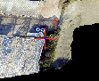
Voer nu op dezelfde manier ook de punten 2, 3 en 4 in.
De foto is nu geogerefereerd. Het valt op dat de verhoudingen nu weer in orde zijn.
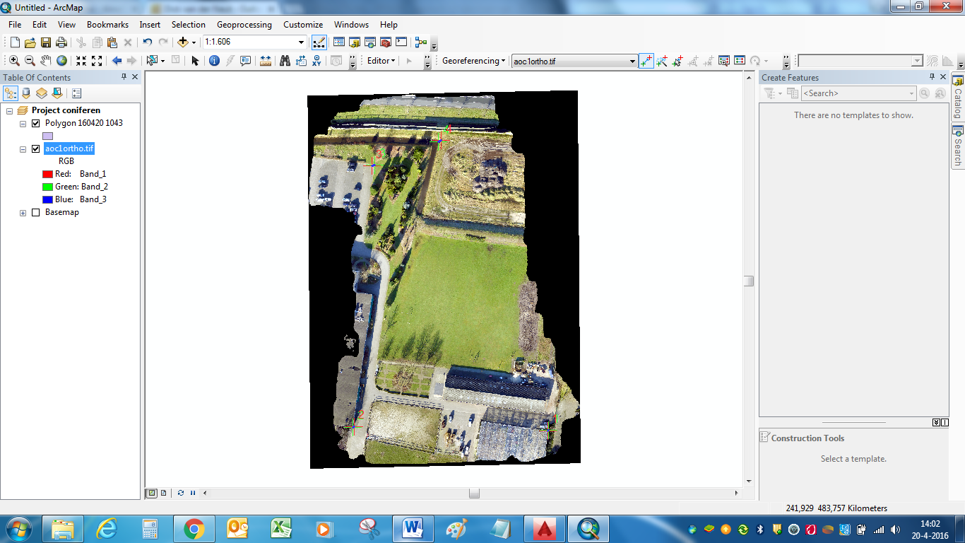

Met View Link Table kan je kijken waar de afwijkingen zitten.

Maar dat is nu even minder van belang.
Georefereren gaat ook heel goed door heen en weer te klikken tussen de dronefoto en Imagery, maar het laden van de foto’s duurt op mijn laptop erg lang.

We gaan nu via de Attibute Table de kroondiameters bepalen.
We gaan via de Editor, Start Editing (!) en Editing Windows naar Create Features. 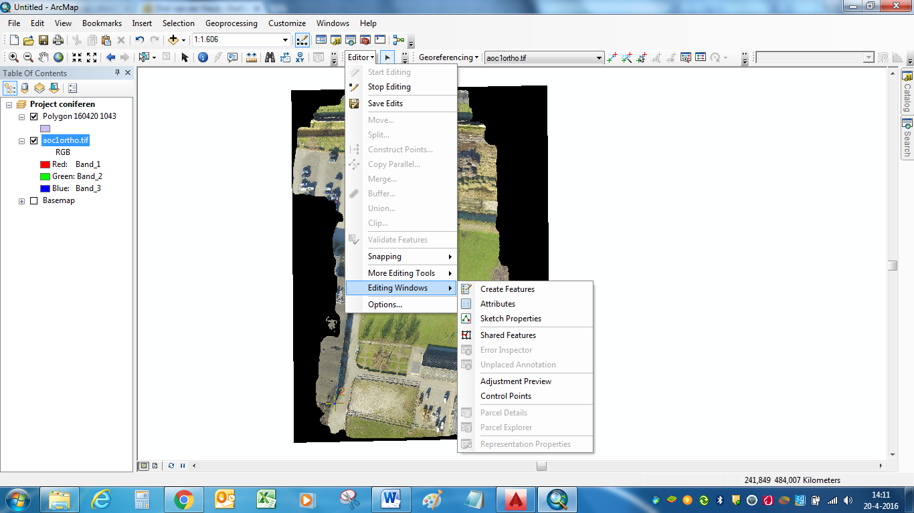

Create Features verschijnt rechts in het beeld. (Eventueel nog een keer Start Editing aangeven)

Als je nu de Shapefile (hier Polygon 160420 1043)aanklikt verschijnen onder de Create Features de Construction Tools.
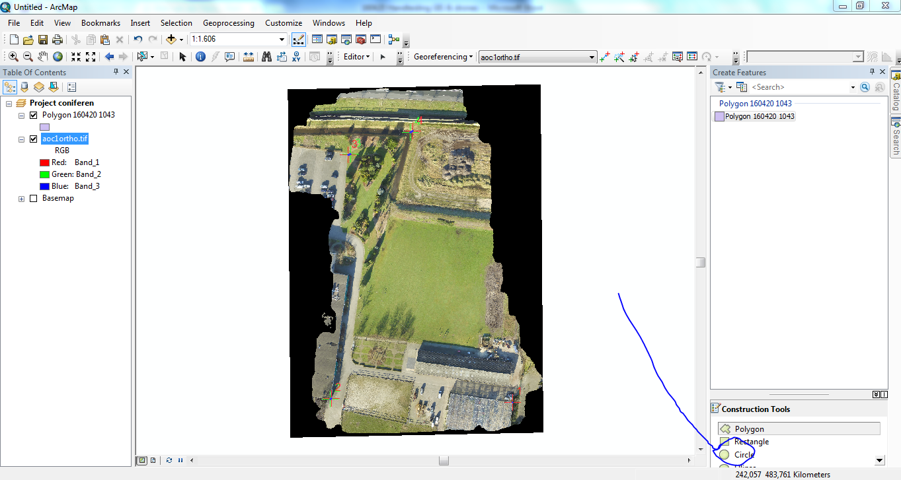

We kiezen Circle.
(Tip: probeer ook even de Rectangle uit).
Klik de bomen aan, zo goed mogelijk in het midden en trek de circle door de muis heen en weer te schuiven. Doe dit voor alle grotere coniferen.
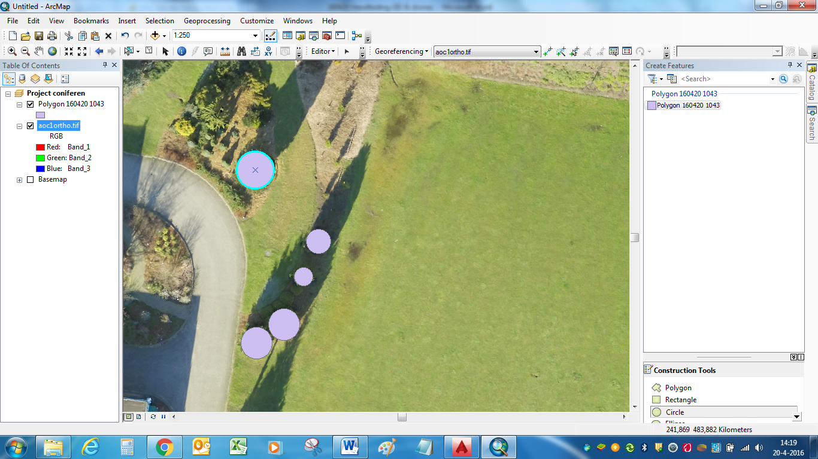

Ik wil de diameter van de bomen uit laten rekenen. Dat doe ik door in de Table of Contents op de Shapefile te gaan staan en via re-mu naar Open Attribute Tables.
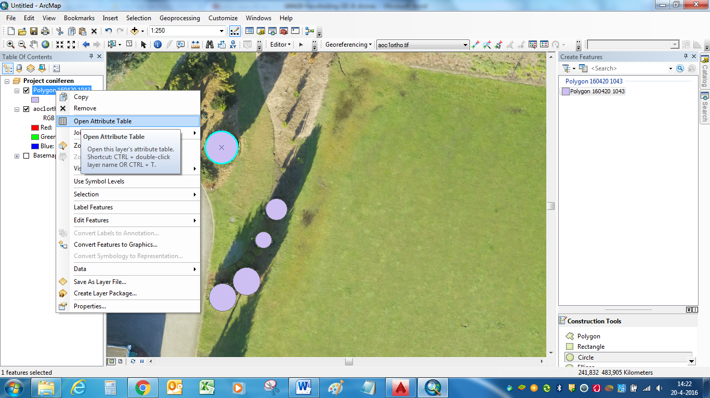

Het tabelletje met alle gemeten bomen staat nu in beeld.

